新 书 推 荐

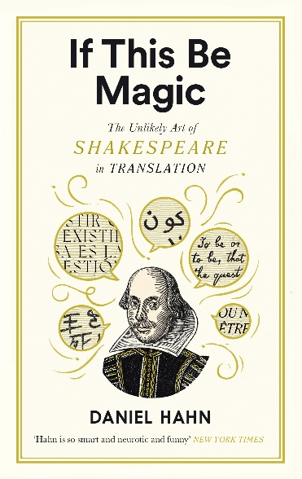
中文书名：《若有魔法：莎士比亚、语言以及不可思议的翻译艺术》
英文书名：IF THIS BE MAGIC: Shakespeare, Language and the Unlikely Art of Translation
作 者：Daniel Hahn
出 版 社：Canongate Books
代理公司：ANA/Brady
页 数：352页
出版时间：2026年4月
代理地区：中国大陆、台湾
审读资料：电子稿
类 型：大众文化
版权已授：巴西、美国

内容简介：

翻译莎士比亚的作品意味着什么？当我们改变所有的诗歌，所有的文字游戏，所有的句法——所有的单词！——那还是莎士比亚吗？还是那么妙吗？本书由经验丰富的翻译家、莎士比亚狂热爱好者丹尼尔·哈恩所著，将改变你对语言本身的看法。

在所有名词都有性别的语言中，《驯悍记》听起来像什么？在新的文化背景下，如何在没有相同词汇的情况下重现一个有400年历史的热门笑话？为什么《哈姆雷特》的日文译本会更长呢?

这本书将涉及许多莎士比亚的作品，以及世界上的各种语言，来探索译者们所做，以及所有可能的事。阅读本书不需要有任何特定语言的知识，只需要一些书痴般对细读的耐心。(书中一章有关标点符号)

《若有魔法》将揭示莎士比亚作品的复杂性，以他的作品为主题，以及他对语言施加的非凡魔力，本书也将展示更多关于翻译技巧和文字本身的力量。

***

丹尼尔·哈恩的这本《若有魔法》不仅仅是一部关于莎士比亚的研究著作，它更是一封写给翻译这一“隐形艺术”的情书。作为一名享誉国际的译者，作者在书中向我们展示了一个迷人的核心观点：在优秀的翻译中，莎士比亚的作品不仅得以存续，甚至能够以此焕发新生。

书中充满了令人拍案叫绝的具体案例，不仅展示了语言的参差多态，更探讨了文化的碰撞与融合。哈恩将与你细致探讨莎士比亚全球译本的故事，比如探讨当阿拉伯语或孟加拉语的译者面对“我能否将你比作夏日？”（“Shall I compare thee to a summer's day?”）这一名句时，如何处理“夏日”在当地文化中代表酷热与压抑而非美好的尴尬；又或是日语译者如何在《威尼斯商人》中巧妙地用“karui”（轻）和“akarui”（明亮）来对应英语中双关的“light”。这些生动的细节让整本书读起来十分畅快，充满了发现的乐趣。

最终，这是一部关于人类创造力和沟通渴望的赞歌。哈恩在书中强调，翻译并不是机械的词义转换，而是必须像更换身体细胞一样，在改变所有组成部分的同时保持其本质。他将聚光灯投向了那些通常隐身于幕后的译者们——丹麦语、斯瓦希里语、波兰语，甚至手语——赞美他们是让经典文学作品在世界各地“拥有无限声音”的英雄。对于中国读者而言，这不仅是一次重新认识莎士比亚的机会，我也更想将其称作一次对母语和翻译艺术的深刻再发现。

作者简介：

丹尼尔·哈恩(Daniel Hahn)是一位屡获殊荣的翻译家、作家和编辑。他是《终极图书指南》的编辑之一，该指南的第一卷获得了蓝彼得图书奖。他曾担任国际布克奖、IMPAC都柏林奖和独立外国小说奖等著名奖项的评审会主席。他曾担任英国作家协会主席，目前是英国笔会(English PEN)董事会成员。

媒体评价：

“丹尼尔·哈恩是一位卓越的译者、作家兼编辑，也是文学与知识的忠实捍卫者。他笔下的这部玲珑瑰宝，显然是他数十年如一日的辛勤耕耘、全身心投入，以及对叙事艺术那份真挚热爱的结晶。”
—— 埃利夫·沙法克（Elif Shafak）

“刚刚读完《若有魔法》（If This Be Magic），爱不释手。它开启了一个崭新且生动的视角来重新审视莎士比亚；它如此诙谐博学，且敏锐地捕捉到了语言拒绝被平庸归纳的种种可能。读这本书就像在听这学期最迷人的讲座，让求知变得迅捷、犀利且丰盈。”
—— 凯瑟琳·伦德尔（Katherine Rundell）

“一本精彩绝伦的著作，博学而不失趣味。我喜欢这种在满心欢愉中汲取新知的快感。丹尼是一位才华横溢的作家。”
—— 凯西·伦岑布林克（Cathy Rentzenbrink）

“荟聚一生热爱与学识——读到此书，是幸事，更是乐事。”
—— 露西·曼根（Lucy Mangan）

感谢您的阅读！
请将反馈信息发至：版权负责人
Email：Rights@nurnberg.com.cn
安德鲁·纳伯格联合国际有限公司北京代表处
北京市海淀区中关村大街甲59号中国人民大学文化大厦1705室, 邮编：100872
电话：010-82504106, 传真：010-82504200
公司网址：http://www.nurnberg.com.cn
书目下载：http://www.nurnberg.com.cn/booklist_zh/list.aspx
书讯浏览：http://www.nurnberg.com.cn/book/book.aspx
视频推荐：http://www.nurnberg.com.cn/video/video.aspx
豆瓣小站：http://site.douban.com/110577/
新浪微博：安德鲁纳伯格公司的微博_微博 (weibo.com)
微信订阅号：ANABJ2002


